

用户手册



课程名称 软件工程

题目名称 需求分析报告

任课教师 杨 枨

组 号： G18

组 长： 谢子文

组 员： 梁泽生

组 员： 黄 馨

2020 年12月 9 日

目录

1引言 3

1.1编写目的 3

1.2背景 3

1.3定义 4

1.4参考资料 4

1.5版本历史 4

2用途 5

2.1功能 5

2.2性能 6

2.2.1精度 6

2.2.2时间特性 6

2.2.3灵活性 7

2.3安全保密 7

3运行环境 7

3.1硬设备 7

3.2支持软件 8

3.3数据结构 8

4使用过程 8

4.1安装与初始化 8

4.2输入 8

4.2.1输入数据的现实背景 9

4.2.2输入格式 9

4.2.3输入举例 10

4.3输出对每项输出作出说明 10

4.3.1输出数据的现实背景 10

4.3.2输出格式 10

4.3.3输出举例 11

4.4文卷查询 11

4.5出错处理和恢复 11

4.6终端操作 11

使用过程 12

**用户手册（GB8567——88）**

# 1引言

## 1.1编写目的

说明编写这份用户手册的目的，指出预期的读者。

用户手册是详细描述软件的功能、性能和用户界面，使用户了解到如何使用该软件的说明书。它的目的是为了帮助用户更好地了解和使用该软件,提高用户与软件的亲和度。用户手册讲述怎样安装、配置和使用该企业管理系统，以及该软件使用过程中应注意的一些问题。

预期的读者：杨枨老师、各个开发者成员（即小组成员）、部分用户。

## 1.2背景

说明：

1. 这份用户手册所描述的软件系统的名称；
2. 该软件项目的任务提出者、开发者、用户（或首批用户）及安装此软件的计算中心。
3. 待开发软件系统的名称：

专注包子 微信小程序

1. 此项目的任务提出者：

杨枨教授

1. 此项目的开发者：

谢子文、黄馨、梁泽生

1. 此项目的用户：

自制力不强，想要专注学习和工作的人们。

1. 以下列出目标用户：

杨枨教授、软工1802陈骁、法学1802王新、建筑1801王宇键

1. 将运行该软件的计算站（中心）：

腾讯云服务器1核2G

50G云数据库MySQL

GitHub云端版本配置管理

## 1.3定义

列出本文件中用到的专门术语的定义和外文首字母组词的原词组。

## 1.4参考资料

列出有用的参考资料，如：

1. 项目的经核准的计划任务书或合同、上级机关的批文；
2. 属于本项目的其他已发表文件；
3. 本文件中各处引用的文件、资料，包括所要用到的软件开发标准。列出这些文件资料的标题、文件编号、发表日期和出版单位，说明能够取得这些文件资料的来源。

## 1.5版本历史

|  |  |  |  |
| --- | --- | --- | --- |
| 版本号 | 版本修订日期 | 版本修改人 | 是否通过审核 |
| 用户手册v0.1.0 | 2020/12/08 | 谢子文、梁泽生、黄馨 | 是 |
| 用户手册v0.1.1 | 2020/12/08 | 谢子文 | 是 |
| 用户手册v0.1.2 | 2020/12/09 | 黄馨 | 是 |
| 用户手册v0.1.3 | 2020/12/10 | 黄馨 | 是 |
| 用户手册v0.1.4 | 2020/12/10 | 黄馨 | 是 |

# 2用途

## 2.1功能

结合本软件的开发目的逐项地说明本软件所具有各项功能以及它们的极限范围。

1.用户登录注册：

微信授权登录用户自动形成注册账号

2.主界面计时器：

用户可自行调节时间长度，然后开始专注计时

3.预设功能：

可提前设计几个时间集，直接开始专注计时

4.统计总览：

可以总览用户一周、一个月或者一年的成果记录

5.历史时间轴：

上方有日历，下面是某年某月某日的专注时间记录

6.个性化商店：

商店，可以购买不同的蒸品（例如包子、蒸饺、馒头等）

7.排行榜（联网）：

连上网络，可与世界各地的人比较排名和专注度

8.惩罚-损毁：

专注时间开始后切换手机界面或手动停止计时器，损毁包子

9.成就-嘉奖：

成就越高，奖励越多

10.每月小结：

每个月月初，弹出上个月的专注总结报告

11.补加专注记录：

有时候专注学习了，但是忘记开专注番茄钟了，就可以后面再添加

12.正向计时：

用户可以正向计时自己的专注时间

13.抵消惩罚：

惩罚记录可以用金币来弥补抵消

14.好友排名栏：

能查看自己在好友中的排名

15.操作指南：

有提示性便签或按键，形成良好易懂的操作指南

16.休息功能：

单次专注对应的休息时间可以储备留着下次应急的时候使用；或者休息时会逐渐扣除时间成果

17.好友互相监督：

双方成为同桌关系，设置每天要做的专注时长，每天完成了任务，则算自动打卡成功，如果其中一方有一天没有打卡，则解除同桌关系，监督失败。

## 2.2性能

### 2.2.1精度

逐项说明对各项输入数据的精度要求和本软件输出数据达到的精度，包括传输中的精度要求。

在进行向数据库提取所要信息时，只要输入相关的关键字，就能查找出相对应的信息；向数据库输入信息时，要确保输入的信息准确的并且数据类型要符合定义的数据类型。排行榜显示的用户完成进度要准确

### 2.2.2时间特性

定量地说明本软件的时间特性，如响应时间，更新处理时间，数据传输、转换时间，计算时间等。

对于该软件的时间特性要求：

a．响应时间：启动该系统后，系统就能运行。

b．更新处理时间：由系统运行状态来决定

c．数据的转换和传送时间：能够在15秒钟内完成

### 2.2.3灵活性

说明本软件所具有的灵活性，即当用户需求（如对操作方式、运行环境、结果精度、时间特性等的要求）有某些变化时，本软件的适应能力。

1．操作方式上的变化：暂无

2．运行环境的变化：暂无

3．同其他软件的接口的变化：暂无

4．精度和有效时限的变化：精度在必须调整的条件下，有效时限则依据现实的测试情况允许稍大范围的变化。

5．计划的变化或改进： 工作时间安排会存在必然的浮动，这部分要协同分工和组员一同来进行商定，前期的计划可以稍微有些变动，后期的安排尽量按照计划执行。

## 2.3安全保密

说明本软件在安全、保密方面的设计考虑和实际达到的能力。

该小程序只能通过微信认证来登录，所以不存在安全泄漏问题

# 3运行环境

## 3.1硬设备

列出为运行本软件所要求的硬设备的最小配置，如：

1. 处理机的型号、内存容量；
2. 所要求的外存储器、媒体、记录格式、设备的型号和台数、联机／脱机；
3. I／O设备（联机／脱机？）；
4. 数据传输设备和转换设备的型号、台数。

## 3.2支持软件

说明为运行本软件所需要的支持软件，如：

1. 操作系统的名称、版本号；
2. 程序语言的编译／汇编系统的名称和版本号；
3. 数据库管理系统的名称和版本号；
4. 其他支持软件。

## 3.3数据结构

列出为支持本软件的运行所需要的数据库或数据文卷。

用户在使用时，该小程序的数据会存储到小程序云开发中。

开发人员所使用到的数据库是mysql。

# 4使用过程

在本章，首先用图表的形式说明软件的功能同系统的输入源机构、输出接收机构之间的关系。

## 4.1安装与初始化

一步一步地说明为使用本软件而需进行的安装与初始化过程，包括程序的存储形式、安装与初始化过程中的全部操作命令、系统对这些命令的反应与答复。表征安装工作完成的测试实例等。如果有的话，还应说明安装过程中所需用到的专用软件。

通过二维码或分享小程序，微信会自动安装小程序

## 4.2输入

规定输入数据和参量的准备要求。

用户输入专注时间、设定想要的蒸品种类等。

### 4.2.1输入数据的现实背景

说明输入数据的现实背景，主要是

1. 情况——例如人员变动、库存缺货；
2. 情况出现的频度——例如是周期性的、随机的、一项操作状态的函数；
3. 情况来源—一例如人事部门、仓库管理部门；
4. 输入媒体———例如键盘、穿孔卡片、磁带；
5. 限制——出于安全、保密考虑而对访问这些输入数据所加的限制；
6. 质量管理——例如对输入数据合理性的检验以及当输入数据有错误时应采取的措施，如建立出错情况的记录等；
7. 支配——例如如何确定输入数据是保留还是废弃，是否要分配给其他的接受者等。
8. 情况：让用户的学习工作保持专注高效。
9. 情况出现的频度：每次学习工作时。
10. 情况来源：用户；
11. 输入媒体：能够安装微信的终端；
12. 限制：一个账号只能微信本人登录；
13. 质量管理：无

### 4.2.2输入格式

说明对初始输入数据和参量的格式要求，包括语法规则和有关约定，如：

1. 长度—一例如字符数／行，字符数／项；
2. 格式基准——例如以左面的边沿为基准；
3. 标号——例如标记或标识符；
4. 顺序——例如各个数据项的次序及位置；
5. 标点——例如用来表示行、数据组等的开始或结束而使用的空格、斜线、星号、字符组等。
6. 词汇表——给出允许使用的字符组合的列表，禁止使用＊的字符组合的列表等；
7. 省略和重复——给出用来表示输人元素可省略或重复的表示方式；
8. 控制——给出用来表示输入开始或结束的控制信息。

### 4.2.3输入举例

为每个完整的输入形式提供样本，包括：

1. 控制或首部——例如用来表示输入的种类和类型的信息，标识符输入日期，正文起点和对所用编码的规定；
2. 主体——输入数据的主体，包括数据文卷的输入表述部分；
3. 尾部——用来表示输入结束的控制信息，累计字符总数等；
4. 省略——指出哪些输入数据是可省略的；
5. 重复——指出哪些输入数据是重复的。

## 4.3输出对每项输出作出说明

### 4.3.1输出数据的现实背景

说明输出数据的现实背景，主要是：

1. 使用——这些输出数据是给谁的，用来干什么；
2. 使用频度——例如每周的、定期的或备查阅的；
3. 媒体——打印、CRI显示、磁带、卡片、磁盘，
4. 质量管理—一例如关于合理性检验、出错纠正的规定；
5. 支配——例如如何确定输出数据是保留还是废弃，是否要分配给其他接受者等。

### 4.3.2输出格式

给出对每一类输出信息的解释，主要是：

1. 首部——如输出数据的标识符，输出日期和输出编号；
2. 主体——输出信息的主体，包括分栏标题；
3. 尾部——包括累计总数，结束标记。

### 4.3.3输出举例

为每种输出类型提供例子。对例子中的每一项，说明：

1. 定义——每项输出信息的意义和用途；
2. 来源——是从特定的输入中抽出、从数据库文卷中取出、或从软件的计算过程中得到；
3. 特性——输出的值域、计量单位、在什么情况下可缺省等。

## 4.4文卷查询

这一条的编写针对具有查询能力的软件，内容包括：同数据库查询有关的初始化、准备、及处理所需 要的详细规定，说明查询的能力、方式，所使用的命令和所要求的控制规定。

## 4.5出错处理和恢复

列出由软件产生的出错编码或条件以及应由用户承担的修改纠正工作。指出为了确保再启动和恢复的能力，用户必须遵循的处理过程。

## 4.6终端操作

当软件是在多终端系统上工作时，应编写本条，以说明终端的配置安排、连接步释、数据和参数输入步骤以及控制规定．说明通过终端操作进行查询、检索、修改数据文卷的能力、语言、过程以及辅助性程序等。

## 使用过程

1. 用户微信授权登录后，首先是进入以下界面。主界面计时器醒目突出，用户可以点击中间的物品图片进行更换种类。计时主界面分为三个计时功能类型：一是设定倒计时番茄钟，然后开始倒计时进行专注学习或工作；二是正向计时番茄钟，用户可以直接计时自己组学习或工作专注了多长的时间；三是定点计时番茄钟，用户可以事先定好到哪个时间点结束，然后开始专注，直到那个时间点到了，专注才算结束。次，这三个专注计时类型，用户是可以左右滑动切换着来进行选择的，第一个是倒计时番茄钟，第二个是正计时番茄钟，第三个是定点计时番茄钟。

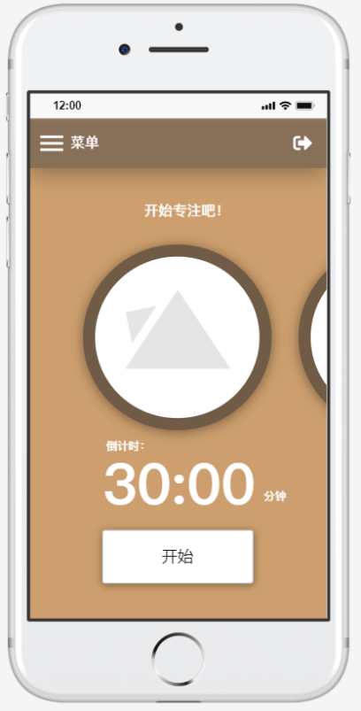 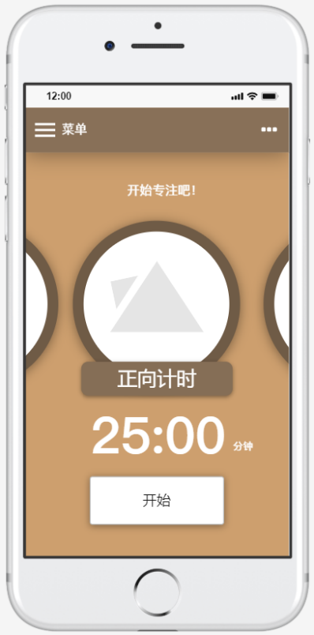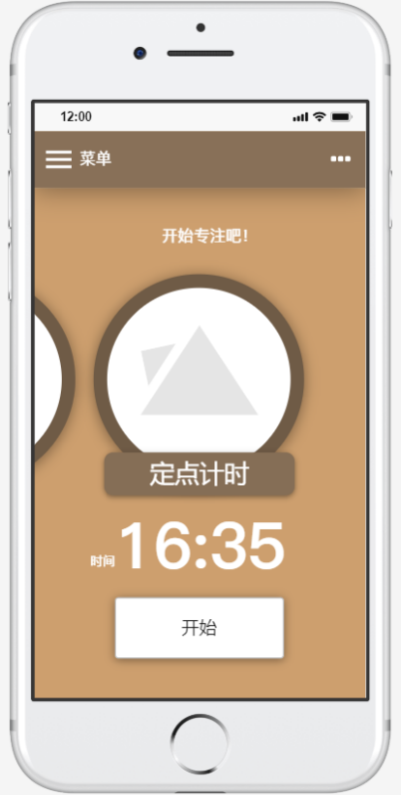

图 1 计时

1. 点击开始后，专注计时开始，这时用户应该保持专注，放下手机认真做自己的事情。如图所示，随着专注时间的变化，蒸笼里蒸包子的图片也会随之变化，例如刚开始的时候，蒸包子的炊烟比较小，到后期专注时间快要结束的时候，包子快要蒸好了，那么此时蒸包子的炊烟就会很大，意味着包子快要好了。

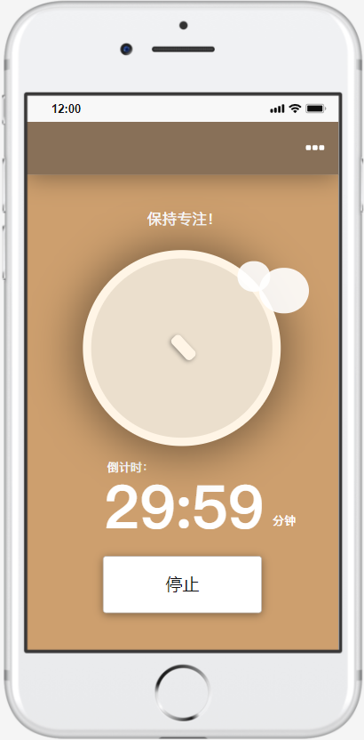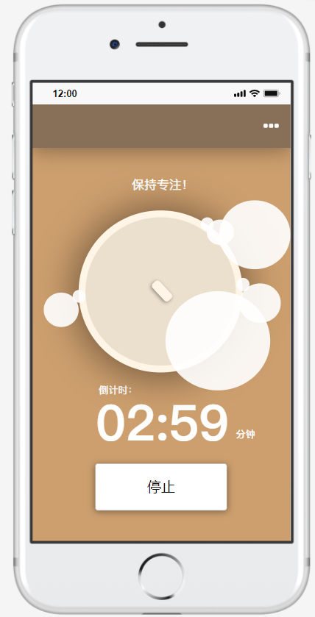

图 2 计时过程

1. 点击中间的蒸品图片，将会出现专注组合。用户点击主界面蒸笼的图片时会跳出如图所示的窗口，可以来选择自己喜欢的蒸品和专注时长来进行搭配，然后可以开始这个专注组合及逆行专注。

考虑到用户的需求，我们设置了预设功能，也就是说，用户可以事先设定好一些事务与相应时长，将其设置为最爱组合，下次想要再次进行专注一样的时长时，就不用再次去拉番茄钟了，可以直接在预设里点击已经事先设定好的事务，来进行专注，大大提高了用户的效率，减少了不必要的时间浪费。

按照图片中所示，比如用户选择了第二个颜色的蒸品（就是表示蒸这种蒸品），然后搭配选择了相应的专注时长，再点击确认，就会开始蒸这种蒸品，时间到了后就结束。

对于最爱组合，用户搭配的一种组合，如果该用户很喜欢这种组合的话，就可以设为最爱组合，下次想要继续使用这种组合就可以直接点开最爱组合进行使用了。

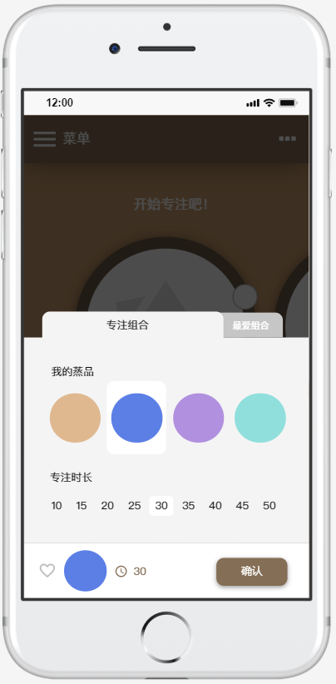 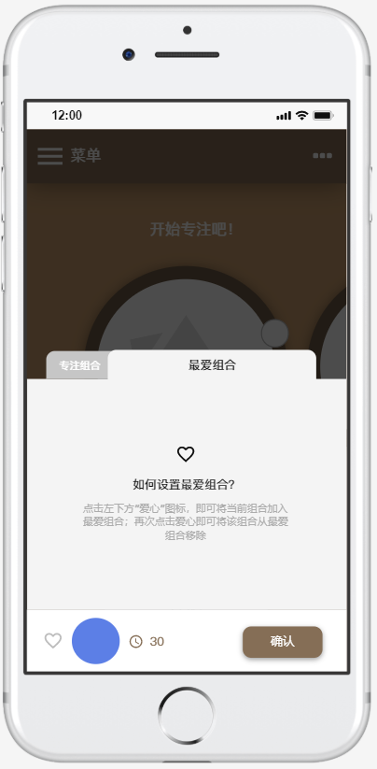

图 3 组合搭配

1. 下面是侧面菜单栏，用户可以从侧面菜单栏里选择相关的一些设置进行更改和查看。我们采用了侧面滑入的动态效果来显示菜单栏，这是小程序更多丰富内容的入口，这里面有：蒸笼、历史时间轴、排行榜、成就、个性化商店、设置、还有可以建立同桌关系的同桌功能，点击相应的栏目可以进入到相应的功能设置里面去。

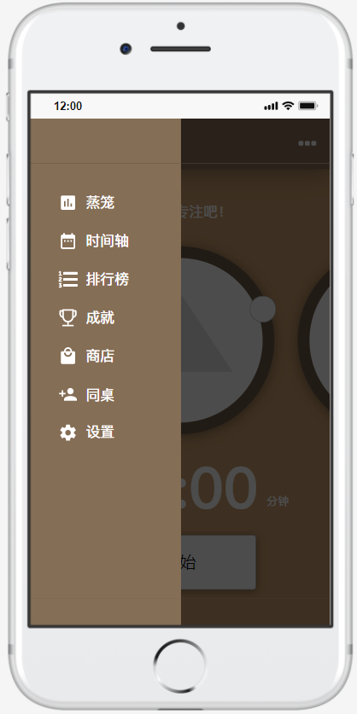

图 4 侧面菜单栏

1. 这是我的蒸笼，用户可以在这里总览个人的专注成果，上方是形象化的图形界面来显示蒸好的包子，下面是每个月的专注时长统计柱状图，可以调节蒸笼上的时间来查看相应的蒸笼和专注时间统计柱状图。

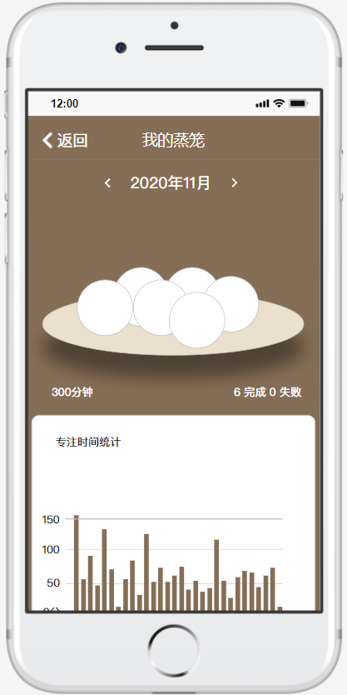

图 5 统计总览/我的蒸笼

1. 左图是历史时间轴，用户可以在这里查看今日、过去的时间里做了哪些事情，专注了多长的时间。今日的历史时间可以一直往下拉进行查看，想要查看其他时候的历史时间事务时，可以点击上方的日历进行选择想要查看的年月日，系统自动初始化设定时今日。

右图是增加专注记录的功能，如果用户在某次学习或者工作的时候忘记点开专注番茄钟了，可以事后手动补加专注记录，这样每一次的专注都不会落下，手动添加专注记录，需要设置开始时间某年某月某日某时，还有结束时间是某年某月某日某时，系统会自动输出相应的专注时长。用户点击确认添加，就算是添加专注记录成功了。

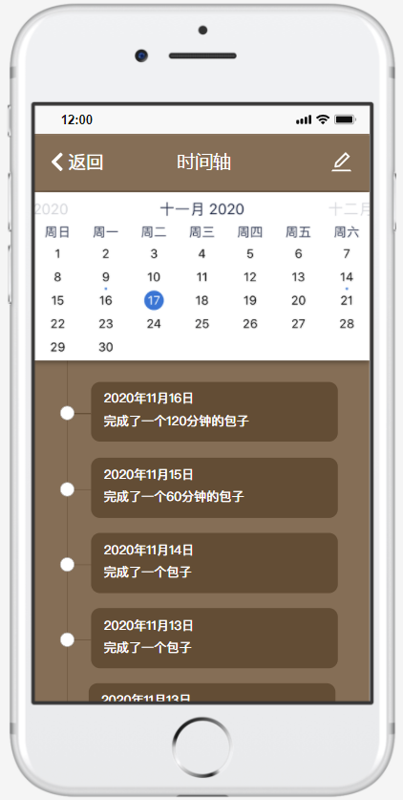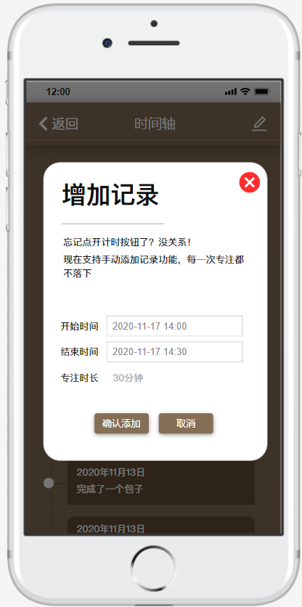

图 6 历史时间轴

1. 用户点进排行榜，用户可以在此与世界各地的人进行比较，用户可以查看世界各地的专注大神们是如何专注的，点击其他用户的头像可以浏览查看他们的专注信息和成果。最下面那一栏是用户本人的信息，用户可以看到自己的头像和排名，还有完成数和失败数。

用户进入排行榜界面滑动屏幕来查看该系统内所有用户的专注信息排行榜，同时也可以在最底端保持看到自己的专注信息。

信息包括用户头像、用户名称、用户成功专注次数、用户失败专注次数、用户的名次以及用户的专注总时长。信息排行依据为依据总专注时间降序排序。

可以点击左上角返回按钮返回到上一级界面。

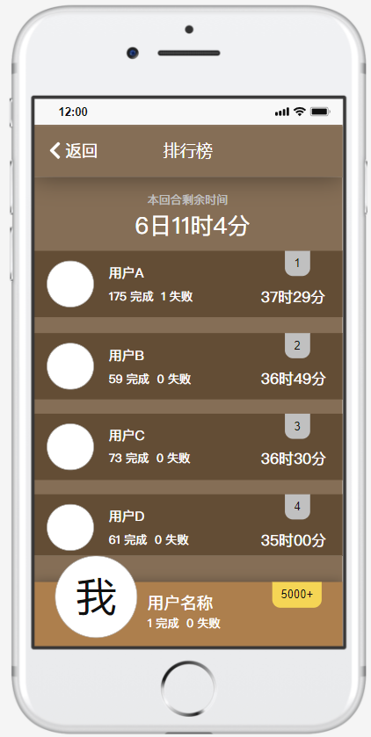

图 7 排行榜

1. 用户可以点击成就那一项目栏查看成就，用户完成某个任务指标到某个程度，成就这边就会显示成就所达到的完成进度，成就完全完成的会排在前排，以此类推，根据成就的完成进度占比来进行排列。

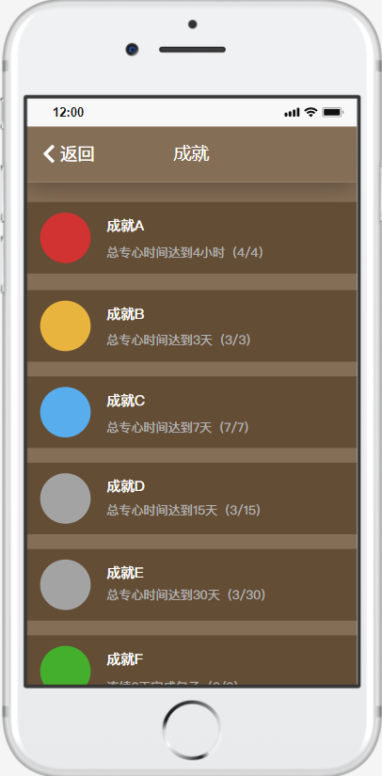

图 8 用户成就

1. 下图是个性化商店，用户可以在此购买在专注时将会制作出的物品，需要用金币来购买，而金币是通过用户的专注时长和次数来进行奖励的，在主界面就可以替换上你在此购买的美食（不同馅的包子、蒸饺、馒头、米糕等）。

用户进入商店界面可以查看到自己的金币数，并可在商品部分页面上下滑动查看未购买过的商品信息。可查看到的商品信息包括商品的样式、名称及商品的价值金币数。

用户可选择点击某个商品进行购买，点击后将会弹出相应的购买提示界面。用户在确认信息选择购买按钮则会成功购买此商品，扣除相应分量的金币， 皮肤将可以在界面预设使用，商店内此商品将会消失。

用户在界面选择取消则会回到商品界面。点击返回则会回到上一级界面。

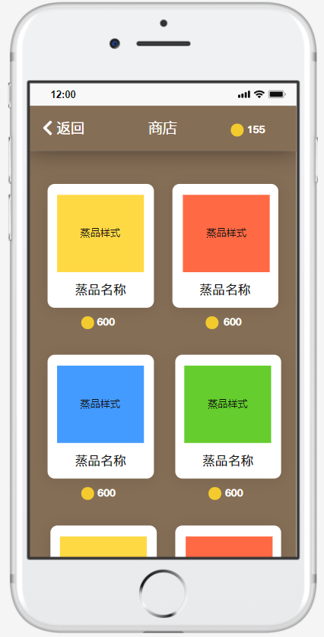

图 9 个性化商店

1. 这是好友互相监督的功能，一方邀请一个好友想要建立同桌关系，另一方接受邀请后，双方成为同桌关系，双方需要提前商量一起定一个每日至少专注多长的时间，这算是一个目标，然后设置每天要做的专注时长，每天完成了相关时长的任务，则算打卡成功，如果其中一方有一天没有打卡，则解除同桌关系，监督失败。没有同桌的用户进入该项目栏首先是左图的样子。

1）邀请同桌：

搜索想要成为同桌关系的用户id：

输入用户id，系统查找该用户，确定建立同桌关系，系统进行记录。

通过邀请微信用户来成为同桌关系：

微信发送邀请链接，若被邀请方接受，相当于被邀请方自动注册了id，则可以建立同桌关系，系统进行记录。

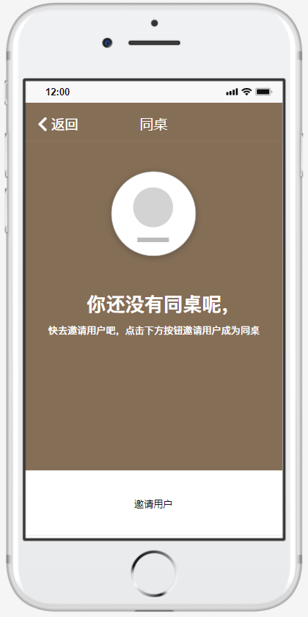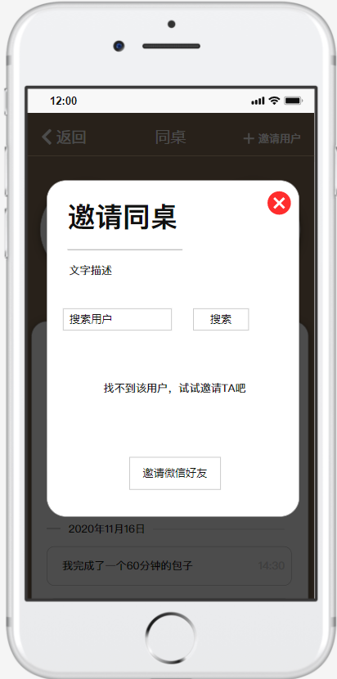

图 10 邀请同桌

2）同桌每日监督：

输入每天至少要专注的时长，若每天的专注时长达到最低要求，则算自动打卡成功，若有一天其中一方没有达到要求，则自动解除同桌关系。若用户已经开通了同桌功能，那么点击进入项目栏就会是下图的样子。

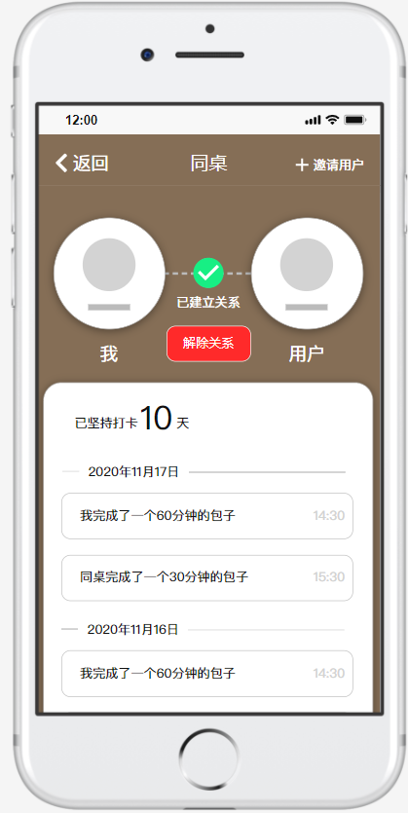

图 11 同桌关系

1. 用户也可以自己选择解除同桌关系：

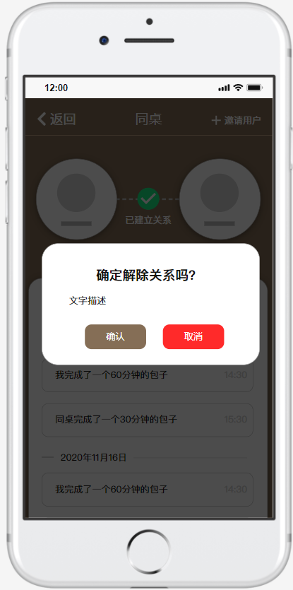

图 12 解除同桌关系

1. 左图是设置界面，用户可以在此查看修改自己的信息和该专注小程序的相关信息，用户也可以自定义鼓励语句来激励自己每日专注学习，还可以点击用户反馈来向开发者反馈问题。

右图是开发者界面登入，点击左图的开发者界面按钮，输入相关开发者的序列号ID，就可以进入开发者界面。

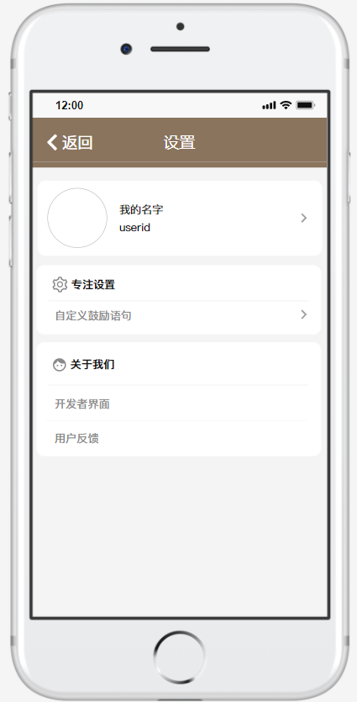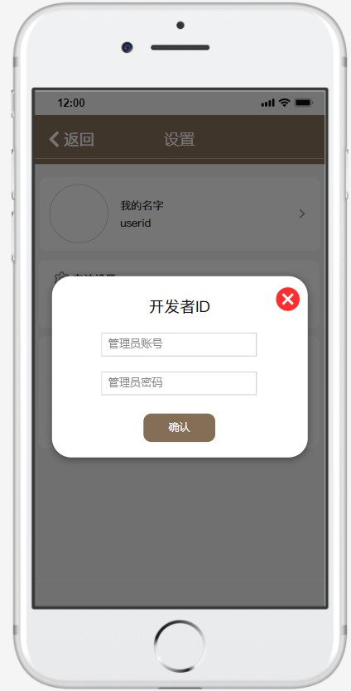

图 13 设置界面

1. 个人中心：用户可以在这里查看个人信息，也可以更改自己的一些信息。

1）用户点击我的名字那一栏，就能进入用户个人信息界面。

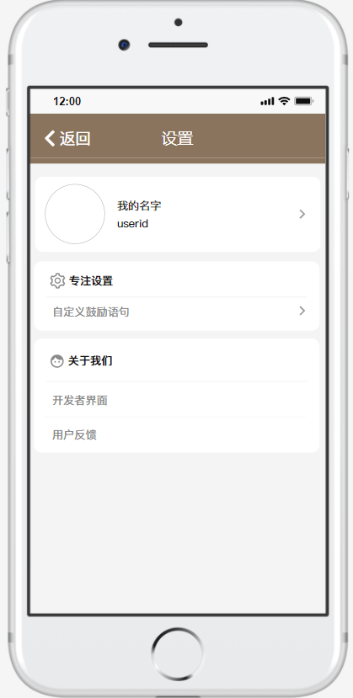

图 14 个人中心

1. 进入个人中心后，个人中心里有用户头像、用户名字、用户账号、总时长、失败/成功占比、总成功数、成就完成度。用户点击头像和用户名称可以更改相关信息。

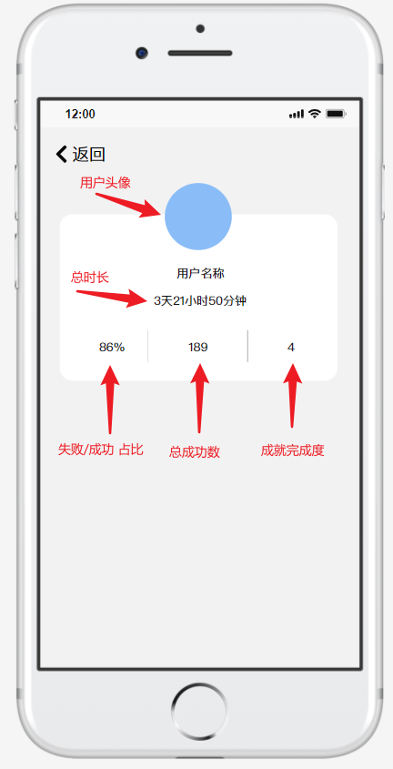

图 15 个人信息

1. 在主页界面右上角有一个退出按钮，用户点击该按钮可以退出该小程序。

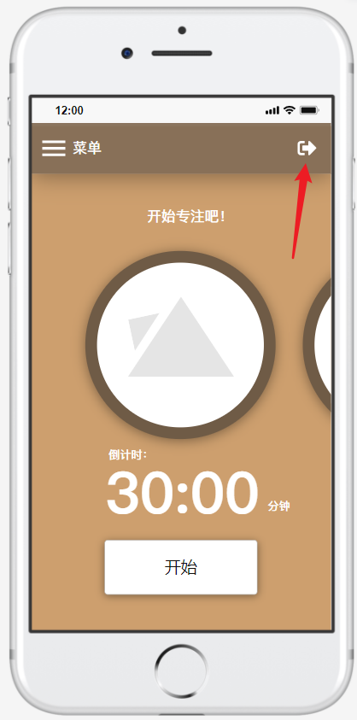

图 16 主界面

点击退出按钮后，界面会跳出一个消息框询问用户是否确认退出。

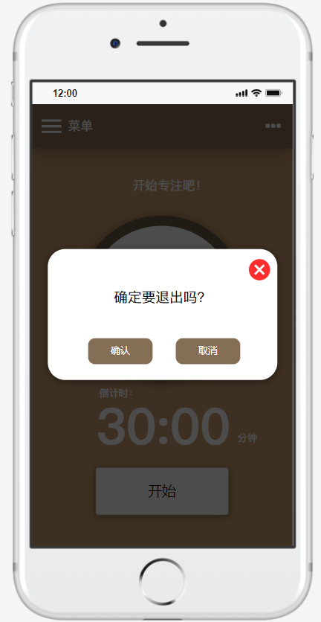

图 17 退出

若用户点击确认，界面变成黑色，而后回到了微信界面。



图 18 退出黑屏